Pred 2 týždňami som Vám zadala na prepočítanie príklady.
Vypočítané príklady odfoťte, obrázok vložte do Wordu a dokument mi pošlite emailom na lilabezakova@gmail.com do 15.4.2020 - do predmetu uveďte MAT_PRIEZVISKO_IIA
Ďakujem

ZADANIE 2
Mali ste si naštudovať zhodné zobrazenia.
Vašou úlohou bude narysovať ľubovoľný 5-uholník (domček, stromček...).
Označte ho ABCDE.
- Zostrojte je obraz v stredovej súmernosti podľa stredu S. Vzniknutý obraz označte A´B´C´D´E´
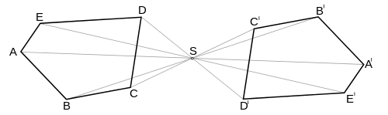
- Zostrojte obraz útvaru A´B´C´D´E´ v osovej súmernosti podľa osi o. Vzniknutý obraz označte A´´B´´C´´D´´E´´
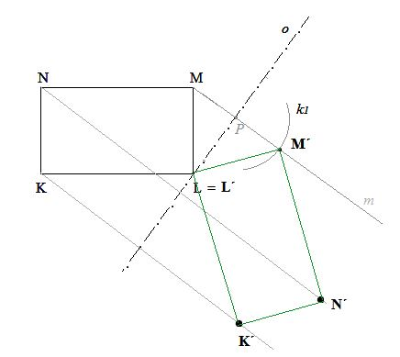
- Zostrojte obraz útvaru A´´B´´C´´D´´E´´ v posunutí, ktoré je dané Vami určenou orientovanou úsečkou. Vzniknutý obraz označte A´´´B´´´C´´´D´´´E´´´
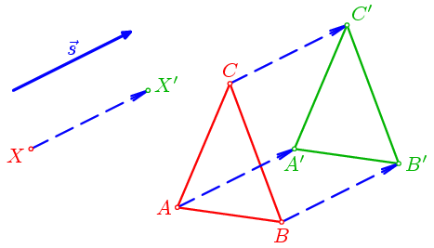
- Zostrojte obraz útvaru A´´´B´´´C´´´D´´´E´´´ v oročení, ktoré je určené Vami zvolenom strede otáčania. Uhol otočenia je – 50º. Vzniknutý obraz označte A´´´´B´´´´C´´´´D´´´´E´´´´
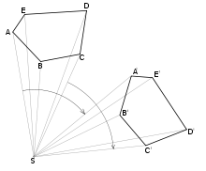

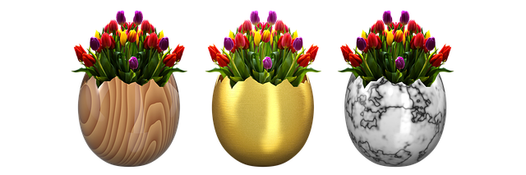
Narysované zadanie odfoťte, obrázok vložte do Wordu a dokument mi pošlite emailom na sosbanbb@gmail.com do 16.4.2020 - do predmetu uveďte MAT_PRIEZVISKO_IID
Ďakujem
Peknú veľkú noc

